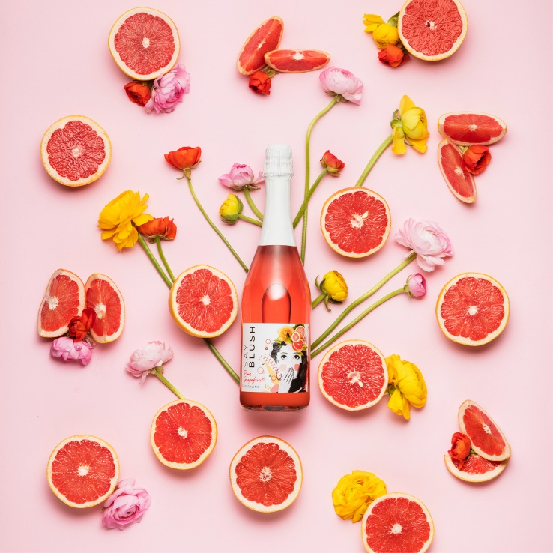

Nyhet: Say Blush Pink Grapefruit bubbel med smak av röd grapefrukt.

Nu lanseras Say Blush Pink Grapefruit – ett fräscht mousserande vin smaksatt med röd grapefrukt.

Vi är vana att förknippa citrusfrukter med vinterhalvåret. Fräschören i det nya mousserande vinetSay Blush Pink Grapefruit gör den dock till en utmärkt drink året om. När bubblet nyligen introducerades för besökare på Karlstad stora vin- och delikatessmässa – Karlstad Vin & Deli – gjorde det succé och blev mångas favorit.

– Jag serverar gärna Say Blush Pink Grapefruit som välkomstdrink när jag bjuder vänner på middag. Smaken är fräsch, uppfriskande och lätt. Dessutom bidrar den vackra, rosa färgen till att ge ett festligt helhetsintryck, säger Malena Sigvardsson, Brand Manager Bibendum.

Den mousserande drycken gör sig bäst väl kyld upphälld i ett vackert glas. Den passar likväl vid stora, festliga tillfällen som att drickas vid lite stillsammare stunder med någon man tycker om.

Vinet kommer från huset Rivarose som grundades 1909 och i dag är den äldsta och största producenten av mousserande vin i Provence. Druvorna skördas varsamt nattetid för att vinet ska uppnå maximal fräschör. Det lagras sedan i flera månader i vinhusets källare för att utveckla bubblor. Slutligen tillsätts fruktjuice från röd grapefrukt, vilken ger vinet en naturlig och välbalanserad smak.

Rivarose har sin hemvist i Salon de Provence, en kommun i Bouches-du-Rhône regionen, Provence-Alpes-Côte d'Azur i sydöstra Frankrike. Området ligger några mil nordöst om hamnstaden Marseille.

Say Blush Pink Grapefruit har en naturlig och angenäm doft av röd grapefrukt, druvjuice och
en lätt blommig ton. Bubblorna är behagliga och i den fruktiga smaken finns inslag av
blodgrape, en tilltalande fruktsötma samt klädsam grapefruktbeska. Vinet har en alkoholhalt på 6,5%.
Say Blush Pink Grapefruit finns i Systembolagets beställningssortiment och kostar 79 kronor för 750 ml. Artikelnummer: 73198.

För mer information, kontakta:
Jenny Asplund, PR & Communication Manager, jenny.asplund@altiagroup.com
Malena Sigvardsson, Brand Manager Wine; malena.sigvardsson@bibendum.se

